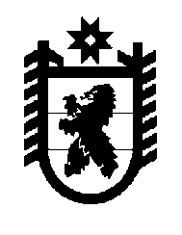

Российская Федерация

Республика Карелия

УКАЗ

ГЛАВЫ РЕСПУБЛИКИ КАРЕЛИЯ

О Парфенчикове А.О.

В соответствии с Указом Президента Российской Федерации от 15 февраля 2017 года № 66 «О досрочном прекращении полномочий Главы Республики Карелия» приступил к временному исполнению обязанностей Главы Республики Карелия с 16 февраля 2017 года.

Временно исполняющий обязанности
Главы Республики Карелия А.О. Парфенчиков

г. Петрозаводск
16 февраля 2017 года
№ 21

